

**滨江小三班**

**2023/10/8**

主题二《你好，秋天》

天气：阴转多云

”

入园情况：今天来了14位小朋友，**谢嘉赟、赵嘉玥、朱梓宸、苏言哲、刘欣远、李艺可、徐可清、张轩齐、赵中熠**9位小朋友请了病假，**晁乐怡**1位小朋友请了事假。

情绪管理：**杨皓宇、朱子贝、沈懿心、黄沐尔**等小朋友能够开开心心入园，**陈硕、张昱安、印梦瑶、朱瑾瑜、刘子文、李芊烨、陶子沐、丁依沐、樊予诺**等小朋友能主动和老师、同伴打招呼；**于朗**小朋友还要加油哦！

**活动名称：音乐《秋天》**

**活动简介：**这是一节歌唱活动，歌曲《秋天》曲调优美、活泼动听，歌词简单、重复，创设了拟人化的情境，描述了秋叶飘落、飞舞的动态美。本次活动通过分段欣赏歌曲，理解歌词内容，从而尝试用连贯的声音歌唱，并用动作来表现秋叶飘落、飞舞的优美。

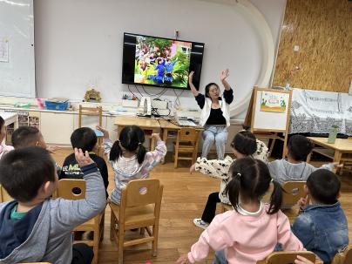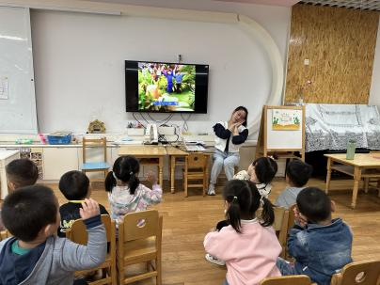**mmexport1590938236088mmexport1590938236088**

**03生活活动**

**用餐情况**

晨点：牛奶、核桃仁、饼干。

午餐：小米饭、鸡翅炒鹌鹑蛋、上汤白菜、菠菜粉丝汤。

水果：梨子、冬枣。

午点：枣泥糕。

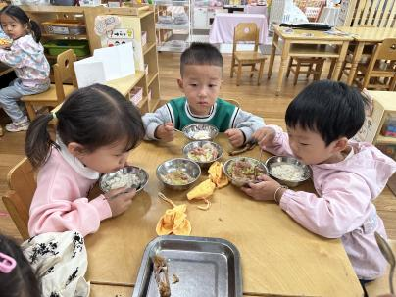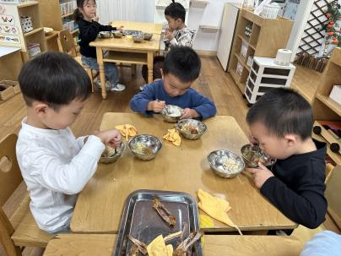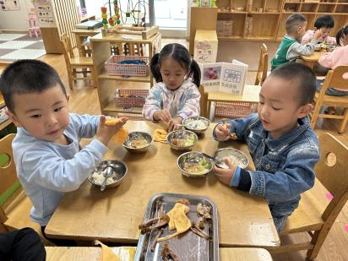

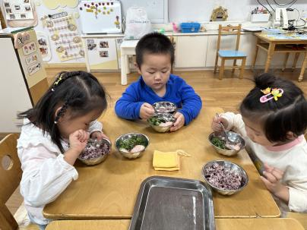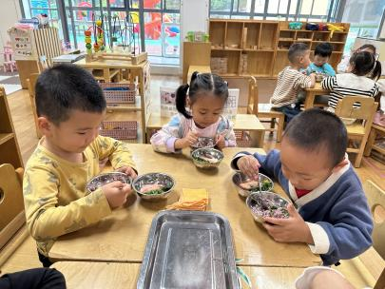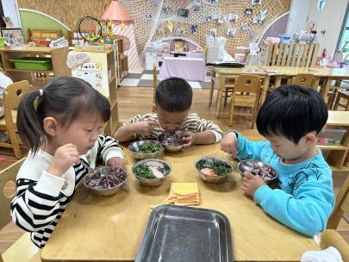

**10.8午餐情况**

|  |  |  |  |  |  |
| --- | --- | --- | --- | --- | --- |
| **姓名** | **光盘小达人** | **桌面整洁** | **姓名** | **光盘小达人** | **桌面整洁** |
| 杨皓宇 | ○ | △ | 陶子沐 | ○ | △ |
| 刘子文 | ○ | ○ | 苏言哲 | 请假 | |
| 沈懿心 | △ | ○ | 张轩齐 | 请假 | |
| 陈硕 | ○ | △ | 樊予诺 |  |  |
| 朱瑾瑜 | △ | ○ | 丁依沐 | △ | △ |
| 刘欣远 | 请假 | | 徐可清 | 请假 | |
| 朱梓宸 | 请假 | | 印梦瑶 | ○ | ○ |
| 赵中熠 | 请假 | | 朱子贝 | ○ | △ |
| 于朗 | ○ | ○ | 李芊烨 | ○ | ○ |
| 张昱安 | ○ | ○ | 黄沐尔 | ○ | ○ |
| 赵嘉玥 | 请假 | | 晁乐怡 | 请假 | |
| 谢嘉赟 | 请假 | | 李艺可 | 请假 | |

**（**注：○做到了，△再加油**）**

**午睡情况**

**mmexport1590938236088mmexport1590938236088**所有小朋友都能够在13:00前自主入睡，如**杨皓宇、朱子贝、沈懿心、陈硕、张昱安、印梦瑶、朱瑾瑜、刘子文、陶子沐、丁依沐、樊予诺、于朗、黄沐尔**等，**李芊烨、刘子文、沈懿心**入睡较晚。

**04园本活动**

**活动名称：手工《秋天的树林》**

**活动简介：**这是一节撕纸活动，通过欣赏秋天的树林让孩子们了解秋天的色彩。小朋友们第一次接触撕纸，利用手部的力量将纸前后撕开，先撕成条状再撕成块状。以条状的白纸为树干，在树干上画出树的纹理后，再用胶棒粘上黄色的纸屑作为树叶。

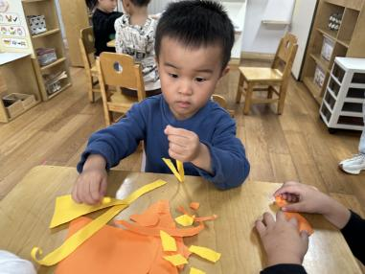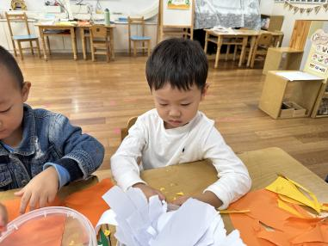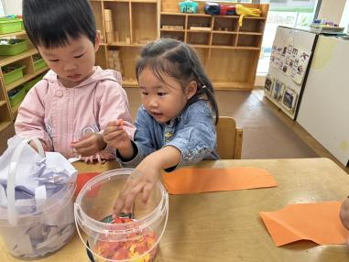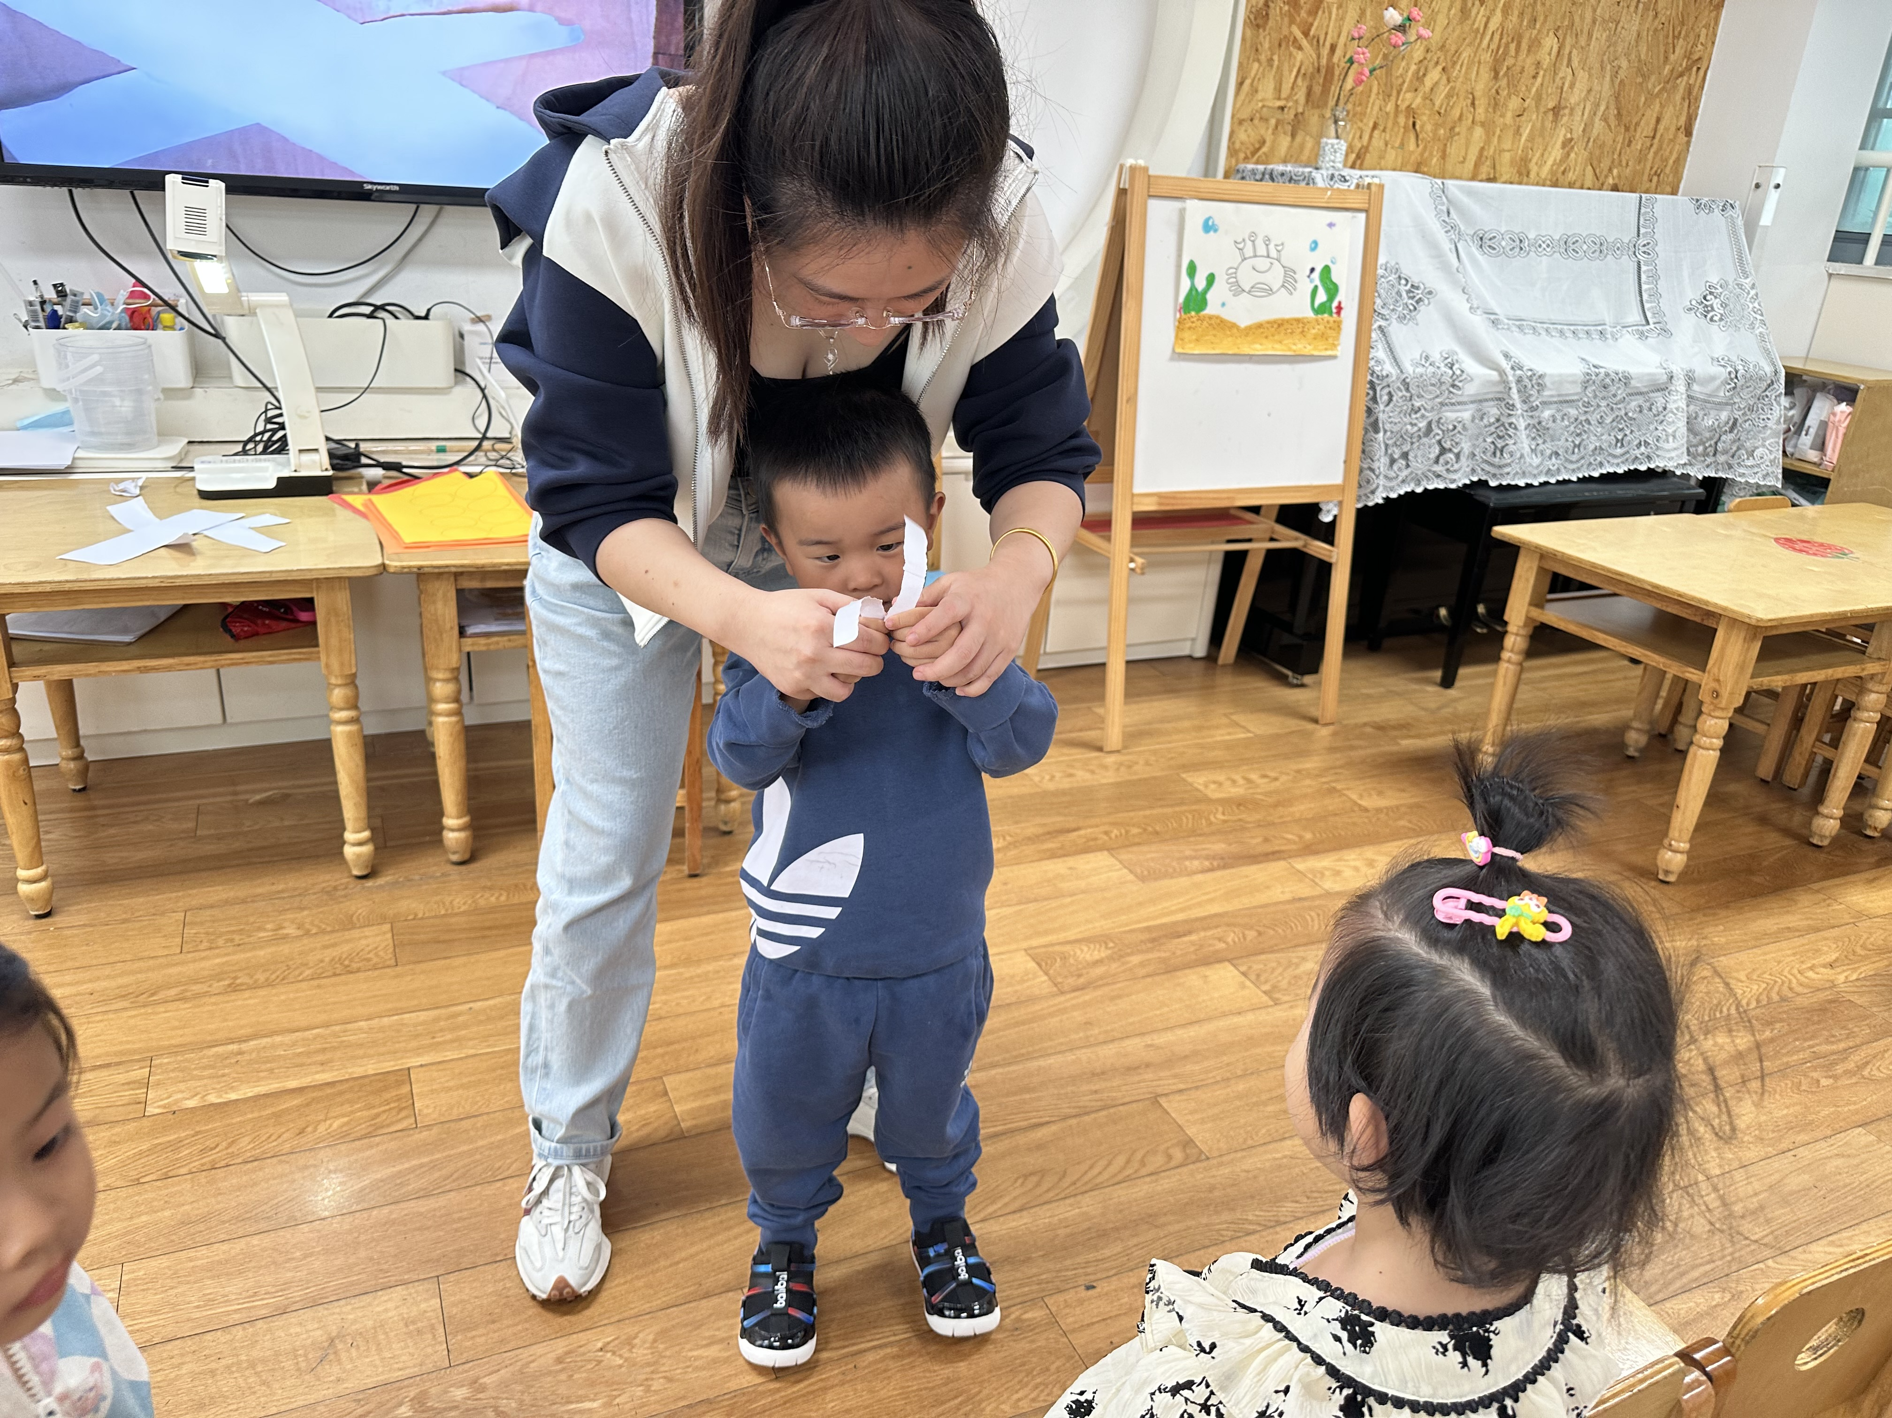**温馨提醒：**

1.小朋友带回家的快乐家园请大家填好第一页《宝宝档案》，我们已经根据孩子们的在园表现涂好了小红花，请大家涂一下在家的表现以及写一写九月的家长寄语。

2.现在已经进入秋季了，气温降低了许多，孩子们穿衣也多了起来。有的宝宝穿了三件上衣还有秋衣秋裤，因为我们在园室内比较热，而且还会有户外活动，所以宝宝们的穿衣只要跟成人差不多就可以了。